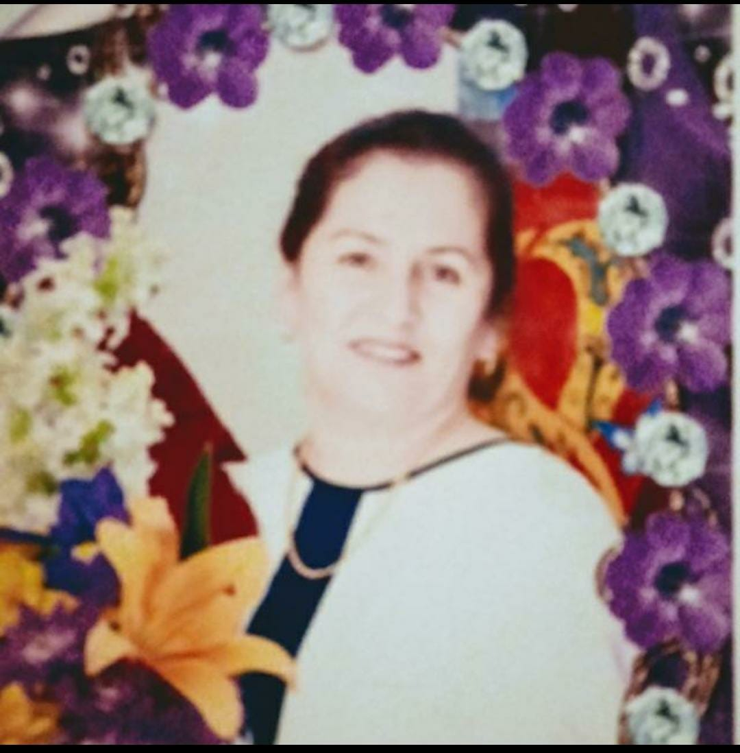 | Туркестанская область  Сайрамский район  Село Карасу
Предмет: Естествознание  Класс: 2 | Школа: ОСШ №14 имени М. Сапарбаева  ФИО учителя:  Лапаева Филяра Абдуллаевна
Тема урока | Солнце и его влияние на Землю.
Цели обучения | 2.4.1.1 Объяснять связи между Землей и Солнцем.  2.4.1.2 Называть естественный спутник Земли.
Цель урока | Все учащиеся смогут: называть спутник Земли; называть и объяснять источник света и тепла для Земли;  Большинство учащихся смогут: демонстрировать движение космических тел; использовать дополнительные источники для сбора информации; объяснить значение Солнца для Земли;  Некоторые учащиеся смогут: выдвигать и объяснять свою гипотезу о расположениях Земли и Солнца.
Критерии оценивания | называет спутник Земли, её источник света и тепла;  понимает значение Солнца для Земли;  демонстрирует движение космических тел;  защищает свою гипотезу о местонахождении Земли в Солнечной системе.
Языковые цели | Трёхъязычие: Күн – Солнце- The Sun  Ключевые словосочетания:  Космическое тело, источник света, спутник Земли.  Вопросы для диалога:  - Какие интересные факты знаете о нашей планете?  - Где можно найти дополнительную информацию?  - Какая сторона Земли получает меньше всего тепла и света? Докажи.  - Объясни, Солнце вращается вокруг Земли, или наоборот?
Привитие ценностей | Ценности, основанные на национальной идее «Мәңгелік ел»: формирование уважительного отношения к мнению других учащихся, способность к сотрудничеству и взаимодействию, готовность работать в команде, развитие чувства ответственности за выполненную работу, воспитание уважения к труду.
Межпредметная связь | Художественный труд, самопознание
Навыки пользования ИКТ | Навыки наглядно-образного мышления, внимания, воображения.
Предварительные знания | Имеют элементарные навыки исследования и наблюдения, самостоятельно выбирают способ представления информации, которую получили в ходе исследования.
Ход урока
Запланированные  этапы урока | Виды запланированных упражнений урока | Ресурсы
Начало урока  5мин  Середина урока  (30 мин).  10 мин.  Конец урока  5 мин | (К) Психологическая установка на урок «Подари улыбку».  Улыбка ничего не стоит, но много дает. Она длится мгновение, а в памяти остается порой навсегда. Она создает счастье в доме, порождает атмосферу доброжелательности в деловых взаимоотношениях и служит паролем для друзей. Подарите друг другу улыбку. Улыбайтесь, и вы будете нравиться людям.  Актуализация знаний.  (К) ФО Задание «Допиши определения».  Цель: дописать определение.  Критерии оценивания:  - дописывает верные определения  УМН: применение.  Выполняют работу в Научном дневничке.  Дескрипторы:  - пишет верные определения.  ФО: Сравнение с образцом (самооценивание)  Сигнальные карточки:  Верно -  Неверно -    ОС: комментарий учителя  Целеполагание.  Сегодня наш класс - Научно- Исследовательский Центр. А что мы будем изучать и исследовать, вы узнаете отгадав загадки.  Готовы к исследованиям?  Сигнализируют о готовности хлопками.  (К) Задание «Отгадай загадки».  Цель: определят тему урока  Ты весь мир обогреваешь  И усталости не знаешь,  Улыбаешься в оконце,  А зовут тебя все ...  На небе, как кусочек сыра.  Но светит ярко нам в ночи.  Как называется она?  Конечно, спутник наш …  Атмосфера и вода,  Солнце, тёплые ветра,  Круглая, вращается,  Как называется?  Говорение (языковая цель)  Трёхъязычие:  Күн – Солнце- The Sun  ФО: похвала учителя.  К концу урока мы узнаем название спутника Земли, определим её источник света и тепла. И сможем рассказать о движении Солнца, Земли, Луны.  Объединение в микрогруппы.  Для работы нашего НИЦ, нам нужно разделиться на отделы. Для этого мы с вами разделимся на микрогруппы.  Повторение правил работы в группе.  Деление на 4 группы-отделы (по пазлам определенного цвета, при соединении создаются фигуры).    ФО: поощрение группе, первой собравшей фигуру (флажок).    Исследовательская деятельность. Эксперимент.  (Г) ФО Задание «Узнай и расскажи другим».  Группы получают разноуровневые задания (реализация принципа дифференциации).  Цель: определят информацию о Солнце, космических телах; демонстрировать эксперимент.  Критерии оценивания:  - определяет важность Солнца для Земли;  - рассказывает о размерах космических тел и их местоположении;  - демонстрирует движение космических тел;  - показывает лунную поверхность.  УМН: применение, навыки высокого порядка.  Задания.  1 отдел. Работая с источником информации расскажите, что даёт Солнце Земле?  Расскажите,  что даёт Солнце Земле?  2 отдел. Предоставить информацию о размерах космических тел и их местоположении (Солнце, Земля и Луна).  Детям предоставляется выбор демонстрация из пластилина или презентация –постер.  Расскажите и покажите размеры Солнца, Земли и Луны.  3 отдел. Как происходит движение космических тел (Солнца, Земли и луны)?  Смоделировать и продемонстрировать движение космических тел. (исследование)  Этапы выполнения задания:  1. Разделите роли.  2. Наденьте маски.  3. Продемонстрируйте движения космических тел.  4 отдел. Работа с информацией рассказать о Луне. Показать лунную поверхность. Эксперимент.  Расскажите и покажите поверхность Луны.  ОС: В процессе выполнения заданий учитель наблюдает за группами и оказывает необходимую поддержку учащимся.  (К) Физминутка «Солнышко лучистое».  Отделы, сообщите о завершении работы. Хлопают в ладоши 2 раза.  (К) ФО «Научная конференция».  Цель: презентовать результаты заданий.  Критерии оценивания:  - понимает значение Солнца для Земли;  - демонстрирует движение космических тел;  - соотносит размеры космических тел с названиями;  - объясняет происхождение кратеров на поверхности Луны.  УМН: навыки высокого порядка.  Задание.  От каждого «отдела» выходят по 3 ученика. Презентуют результаты своих заданий.  Дескрипторы:  - называет спутник Земли;  - определяет важность Солнца для Земли;  - сравнивает по размерам Солнце, Землю и Луну;  - демонстрирует движение космических тел;  - использует дополнительные сведения из дополнительных источников.  ФО (взаимооценивание)  приём «Звезда и пожелание».  От каждого отдела даётся одна звезда тем выступающим, чей рассказ был понятен, интересен. Высказывается пожелание.  (Г) Приём «Фантастическая добавка».  (АМО)  Цель: определят верные суждения.  Создание проблемной ситуации  «А что бы произошло?»  Учитель на макете передвигает Землю ближе к Солнцу. И задаёт вопрос:  - Обоснуйте, что бы произошло, если бы Земля оказалась на этом месте? (Ближе к Солнцу).  Задание для 1 и 2 отдела.  Учитель на макете передвигает Землю на место Марса. И задаёт вопрос 3 и 4 отделу:  - Обоснуйте, что произошло бы в этом случае?  ФО: «Отдай голос» с помощью стикеров. Презентация спикерами групп  (И) Работа в «Научном дневничке».  Цель: сравнят космические тела и определят их движение.  Разноуровневые задания.  1. Сравни по размерам космические тела (Солнце, Землю и Луну).  2. Определи верное движение космических тел.  3. Сделай вывод.  ФО: «Лесенка успеха»  (Взаимооценивание).  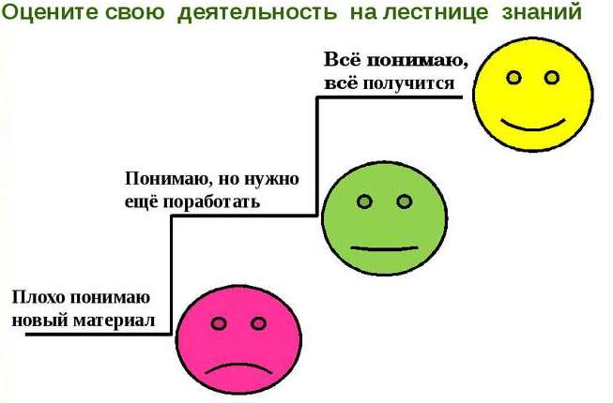  Рефлексия «Солнышки настроения».  Детям предлагается сделать выбор и  Оценить свою работу на уроке.    Если у них хорошее настроение, им было интересно на уроке и у них всё получилось.  Поднимают «Солнышки настроения».  Сделаем вывод, понравился вам урок?  (К) Домашнее задание.  Учащимся предлагается разноуровневое задание. Реализуется принцип дифференциации.  Узнай из дополнительных источников, как далеко ты мог бы прыгнуть на Луне.  Заполни таблицу в тетради. |   Научный дневничок стр.4  Сигнальные карточки    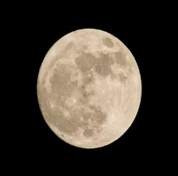  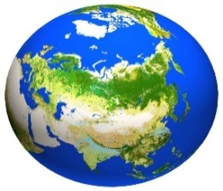  Пазлы  Карточки с заданиями.  Учебник стр.50-51, дополнительный источник –интернет.  Пластилин,  лист бумаги А3,  маркеры  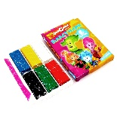  Маски с названиями космических тел.      Мука, мячик.  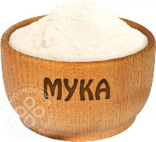      Звёзды  Стикеры в форме ракет.    Научный дневничок стр.4  Стикеры в форме солнышка.  Тетрадь стр.5
Дифференциация | Оценивание | Соблюдение техники  безопасности и здоровья
1. Планирование дифференцированных целей урока;  2. Применение разных форм работы в классе (К, Г, И);  3. Работа в группе способствует взаимообучению.  4.Темп работы - дополнительное время для учеников, которым необходима помощь;  5. Ресурсы для некоторых учеников, с высоким темпом работы.  6. Разноуровневые задания формативного оценивания.  7. Диалог и оказание поддержки – менее способным ученикам учитель оказывает поддержку, задавая наводящие вопросы;  8.ФО: «Лестница успеха»;  9.Дифференцированное домашнее задание. | Методы и активные приёмы формативного оценивания позволяют учителю наблюдать за динамикой учащихся.  1. Работа в научном дневничке. Задание «Допиши определение».  ФО: словесная похвала учителя.  2. Задание «Отгадай загадки».  ФО: похвала учителя.  3. Объединение в микрогруппы.  ФО: поощерение флажком.  4. ФО Задание «Узнай и расскажи другим».  ОС: наблюдение и помощь учителя.  5. Ролевая игра «Научная конференция».  ФО: взаимооценивание приём «Звезда и пожелание».  6. АМО приём «Фантастическая добавка».  ФО: «Отдай голос».  7. Работа в научном дневничке.  ФО: «Лесенка успеха».  8. Рефлексия «Солнышки настроения» . | 1.Психологическая установка «Подари улыбку»;  2. Правила совместной работы в группе;  3. Физминутка «Солнышко лучистое».  4. Смена видов деятельности, являются элементами применения здоровьесберегающей технологии.

